Hướng dẫn cài đặt và cấu hình Android Studio

HƯỚNG DẪN CÀI ĐẶT VÀ CẤU HÌNH ANDROID STUDIO

1. Giới thiệu về Android Studio

Android Studio là một nền tảng IDE (integrated development environment) dùng để phát triển các ứng dụng android, được Google release vào khoảng đầu năm 2015 thay thế cho bản Eclipse cũ. Android Studio được phát triển dựa trên IntelliJ IDEA Community Edition – công cụ lập trình tốt nhất cho java, giúp cho các lập trình viên tạo ứng dụng, thực hiện các thay đổi một cách dễ dàng, bên cạnh đó có thể xem trước trong thời gian thực và thiết kế giao diện đẹp hơn trước. Tiếng Việt cũng đã được tích hợp trong Android Studio. Đặc biệt, Android Studio cho phép người dùng Import Project từ Eclipse sang và logic lập trình cũng tương tự.

2. Hướng dẫn download Android Studio cho Window

Để download bản mới nhất của Android Studio, bản truy cập vào [**đây**](http://developer.android.com/sdk/index.html) ,

click vào DOWNLOAD ANDROID STUDIO for Window như hình vẽ:

[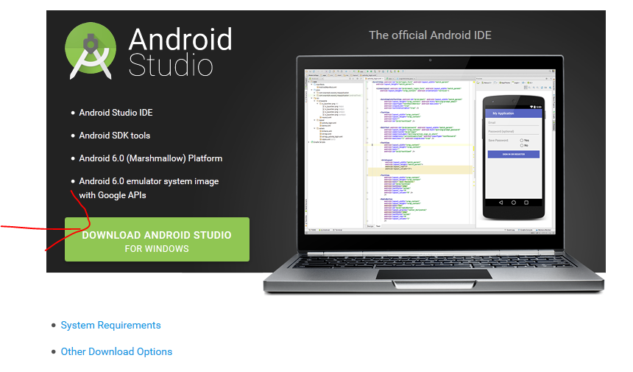](http://laptrinhandroid.vn/wp-content/uploads/2016/06/a11.png)

Sau đó check đã đọc và đồng ý với Terms and Conditions và click download để tải về.

* Bộ Android studio khi tải về bao gồm các thành phần sau:

– Android Studio IDE

– Android SDK tools

– Android 6.0 (Marshmallow) Platform (tính tới thời điểm này)

– Android 6.0 emulator system image with Google APIs

Xem thêm: **Khóa học lập trình android** cấp tốc tại Devpro

3. Hướng dẫn cài đặt Android Studio

* Yêu cầu máy bạn đã cài đặt JDK, nếu chưa download [**tại đây**](http://www.oracle.com/technetwork/java/javase/downloads/jdk8-downloads-2133151.html)

**\* Cài đặt**

– Bước 1:

Vào thư mục chứa tập tin android studio bạn vừa download về, click vào **android-studio-bundle-141.2456560-windows**

[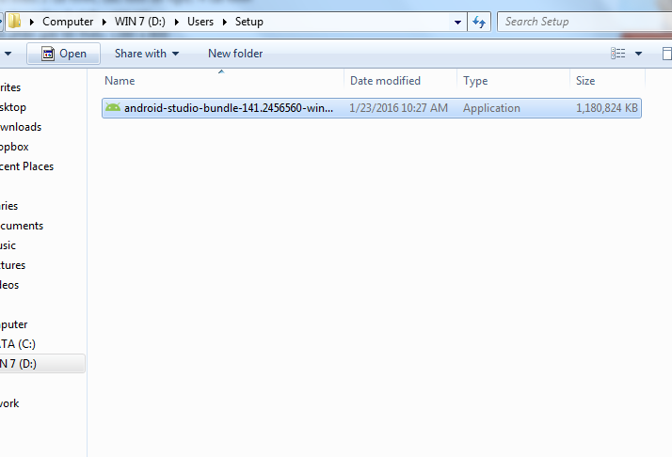](http://laptrinhandroid.vn/wp-content/uploads/2016/06/setup.png)

– Bước 2:

Màn hình chọn thành phần cài đặt. Ta chọn cấu hình cài đặt tất cả như trên rồi bấm Next.

[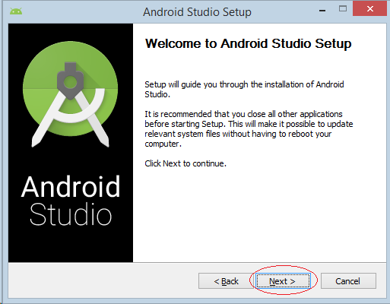](http://laptrinhandroid.vn/wp-content/uploads/2016/06/2.png)

Lựa chọn tất cả các tùy chọn (options).

The Android SDK (software development kit) là một tập hợp các công cụ được sử dụng để phát triển ứng dụng cho Android. Android SDK bao gồm:

* Các thư viện đòi hỏi
* Bộ dò lỗi (Debugger)
* Thiết bị giả lập (emulator)
* Các tài liệu liên quan cho Android API.
* Các đoạn code mẫu.
* Các hướng dẫn cho hệ điều hành Android.

Android Virtual Device (AVD) là một thiết bị cấu hình, nó chạy với bộ giả lập Android (Android emulator). Nó làm việc với bộ giả lập để cung cấp một môi trường thiết bị ảo cụ thể, để cài đặt và chạy ứng dụng Android.

[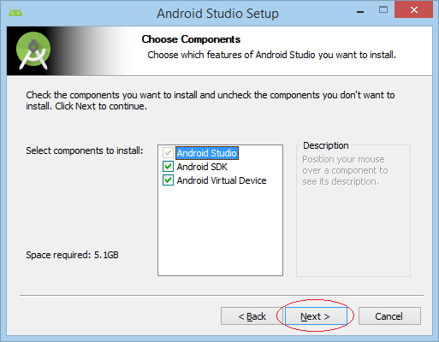](http://laptrinhandroid.vn/wp-content/uploads/2016/06/3.png)

– Bước 3: Chon “I agree” để xác nhận, đồng ý vợi các điều khoản và tiếp tục.

[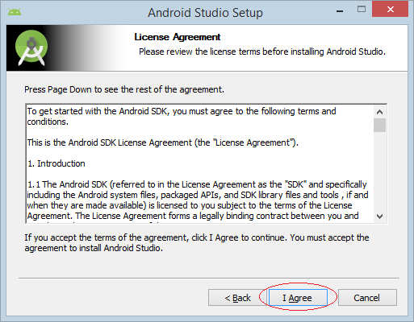](http://laptrinhandroid.vn/wp-content/uploads/2016/06/4-1.png)

Xem thêm: Tài liệu **khóa học lập trình php**

– Bước 4: Chọn nơi cài đặt Android Studio và Android SDK

Chọn thư mục cài đặt:

* Android Studio Installation Location:  D:\DevPrograms\Android\Android Studio
* Android SDK Install Location: D:\DevPrograms\Android\sdk

[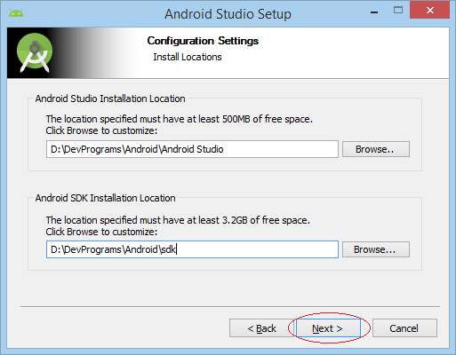](http://laptrinhandroid.vn/wp-content/uploads/2016/06/5.png)

– Bước 5: Chọn Start Menu Folder. Ở bước này, bạn có thể tích tạo short cut cho ứng dụng hoặc không

[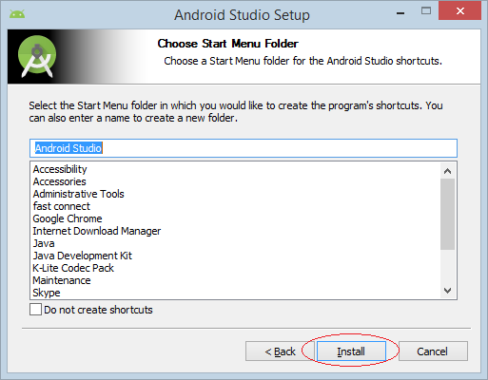](http://laptrinhandroid.vn/wp-content/uploads/2016/06/6.png)

Bấm Install để bắt đầu cài đặt.

– Bước 6: Chờ hệ thống cài đặt các package cần thiết cho tới khi hoàn thành và bấm Next để tiếp tục

[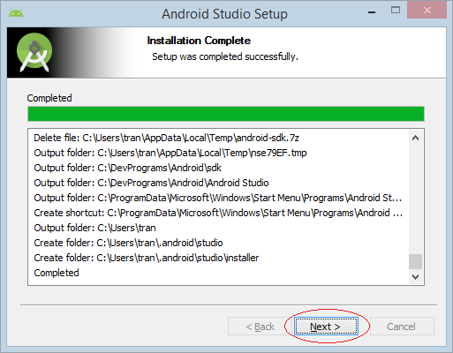](http://laptrinhandroid.vn/wp-content/uploads/2016/06/7-1.png)

– Bước 7: Bấm Finish và click Start Android Studio để khởi động phần mềm

[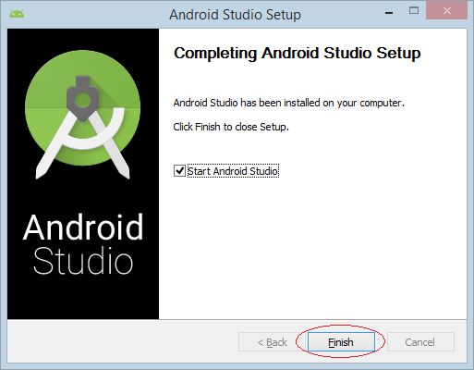](http://laptrinhandroid.vn/wp-content/uploads/2016/06/8.png)

Lần đầu khởi động phần mềm bạn sẽ mất hơi lâu 1 chút, khi xuất hiện màn hình sau bạn có thể import bản version cũ của Android Studio, đối với các bạn cài đặt lần đầu, chọn như hình và bấm Ok để tiếp tục

[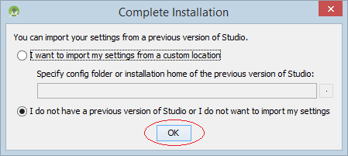](http://laptrinhandroid.vn/wp-content/uploads/2016/06/9.png)

Bạn đợi cho hệ thống tiếp tục chạy :

[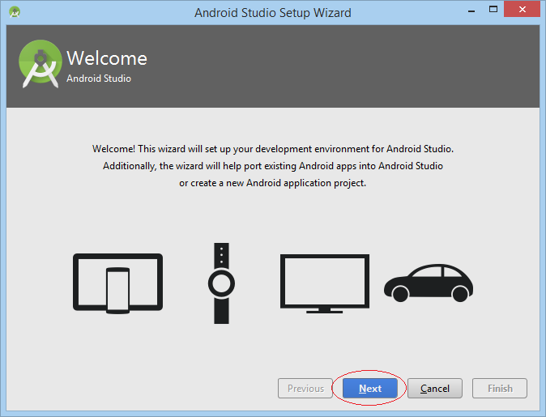](http://laptrinhandroid.vn/wp-content/uploads/2016/06/10.png)

Sau khi chạy hoàn tất, hệ thống sẽ bắt đầu download các thành phần cần thiết:

[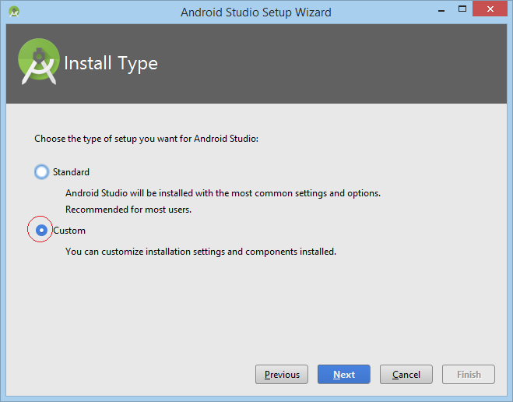](http://laptrinhandroid.vn/wp-content/uploads/2016/06/12.png)

Lựa chọn một Theme mà bạn thích:

[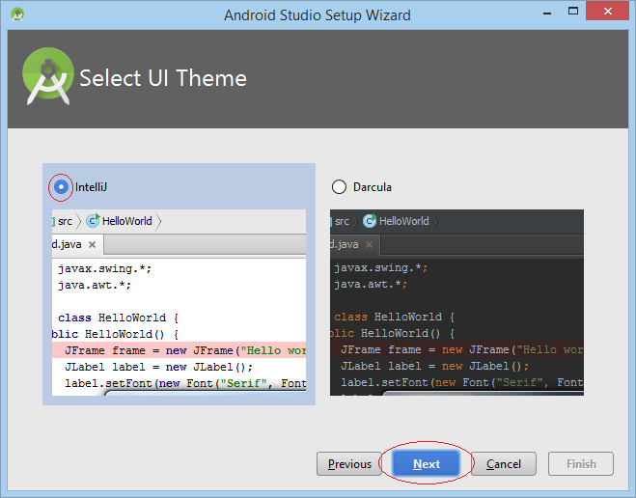](http://laptrinhandroid.vn/wp-content/uploads/2016/06/13.png)

Setup Wizard mở ra một cửa sổ để bạn chọn các thành phần để bạn cập nhập, hoặc cài đặt thêm:

Performance (Intel® HAXM):

* Cho phép phần cứng hỗ trợ ảo hoá (hardware-assisted virtualization engine (hypervisor) ) để tăng tốc độ chạy ứng dụng Android trên máy tính phát triển ứng dụng của bạn. (Được đề nghị)

Android Virtual Device

* Thiết bị Android ảo được cấu hình sẵn và tối ưu hóa để bạn thử nghiệm ứng dụng trên trình giả lập (Emulator). (Được đề nghị)

Lựa chọn thư mục SDK mà bạn đã cài đặt ở bước trước. Các thành phần SDK mới sẽ được cập nhập vào thư mục này.

[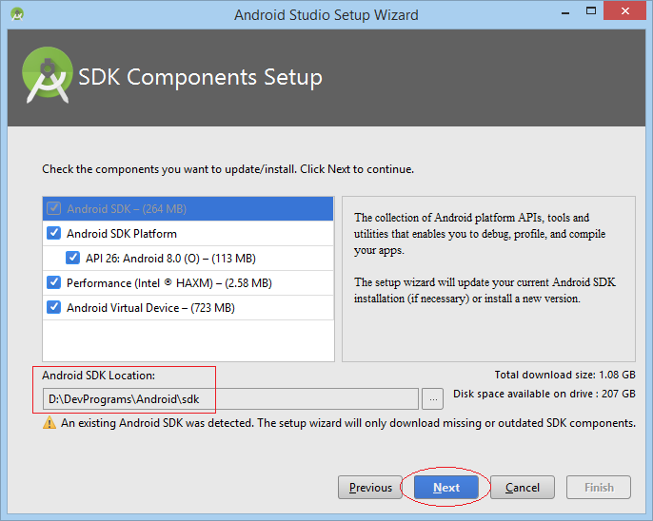](http://laptrinhandroid.vn/wp-content/uploads/2016/06/14.png)

Nếu máy tính của bạn được trang bị phần cứng tốt, bộ giả lập Android ( Android Emulator) có thể chạy được trong chế độ tăng tốc (Accelerated performance mode).

Bạn có thể cấu hình chỉ định số lượng RAM tối đa dành cho bộ quản lý tăng tốc phần cứng ( Intel Hardware Accelerated Manager – HAXM) . Khuyến nghị là 2GB.

[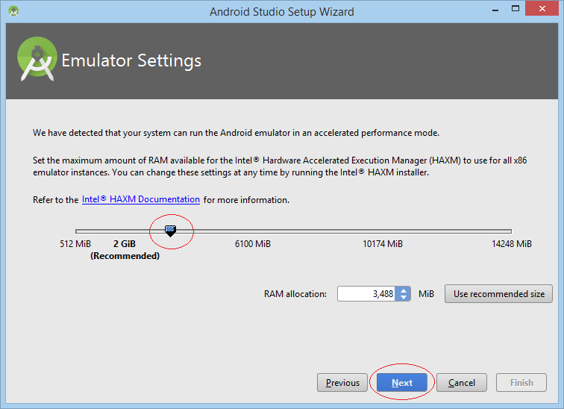](http://laptrinhandroid.vn/wp-content/uploads/2016/06/15.png)

[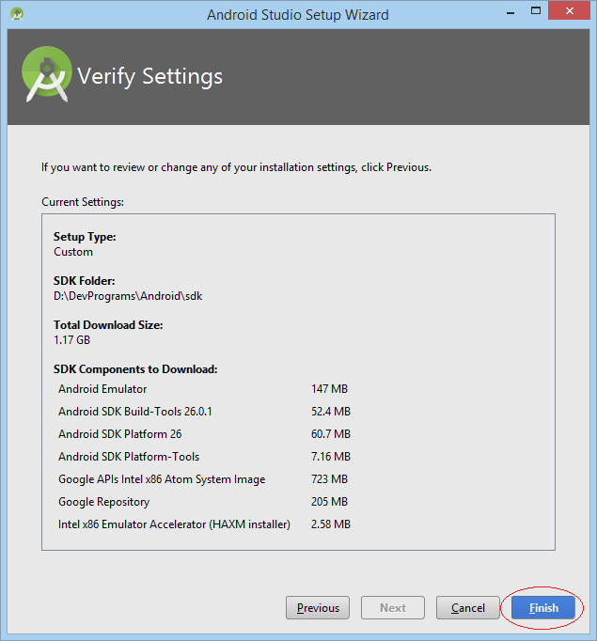](http://laptrinhandroid.vn/wp-content/uploads/2016/06/17.png)

[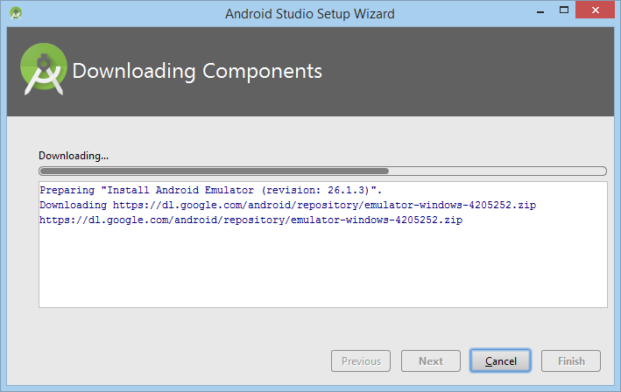](http://laptrinhandroid.vn/wp-content/uploads/2016/06/18.png)

[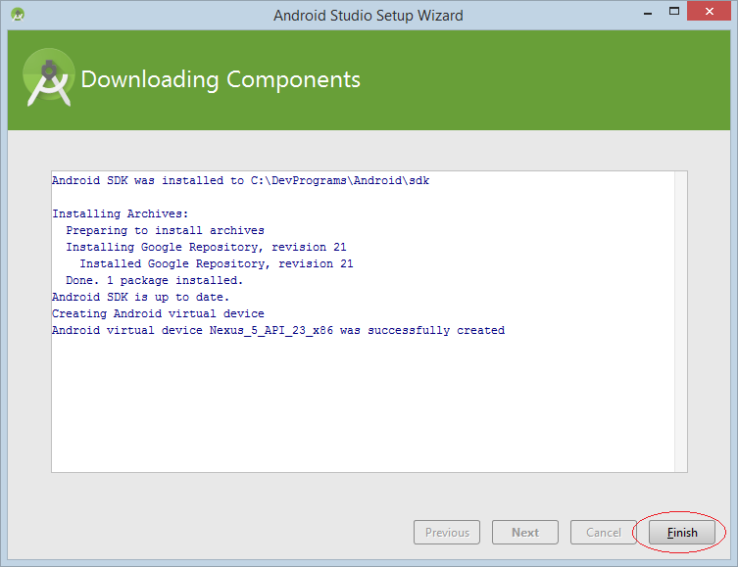](http://laptrinhandroid.vn/wp-content/uploads/2016/06/19.png)

[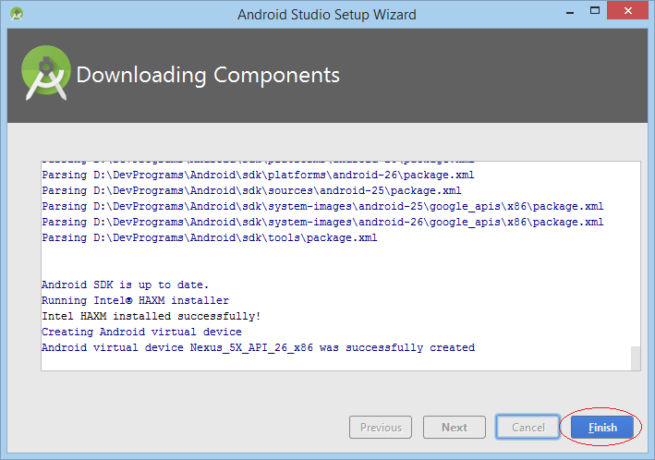](http://laptrinhandroid.vn/wp-content/uploads/2016/06/20.png)

Sau khi cài đặt xong bạn nhấn nút Finish và nó sẽ hiện lên màn hình đầu tiên:

[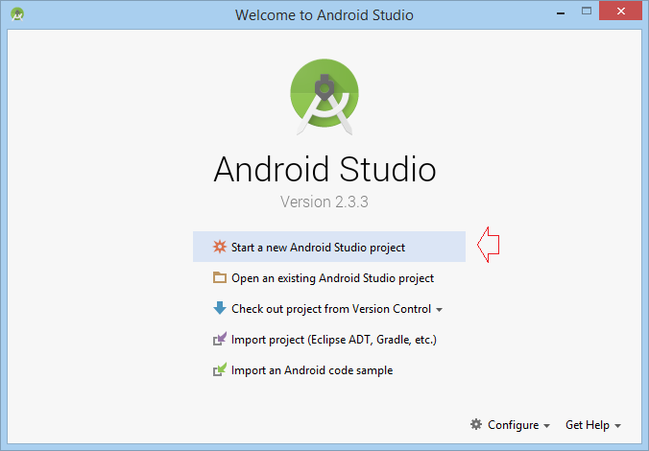](http://laptrinhandroid.vn/wp-content/uploads/2016/06/21.png)

Tại màn hình này, bạn có thể tạo cho mình một Project mới, mở một Project đã có, hoặc import Project…

Như vậy, chúng ta đã hoàn tất quá trình cài đặt Android Studio, bạn có thể tự tạo cho mình một project để lập trình android thay vì sử dụng Eclipse.

Chúc các bạn thành công.

Nguồn laptrinhandroid.vn